在研究生管理系统进行导师资格审核的操作方法
【导师操作端】
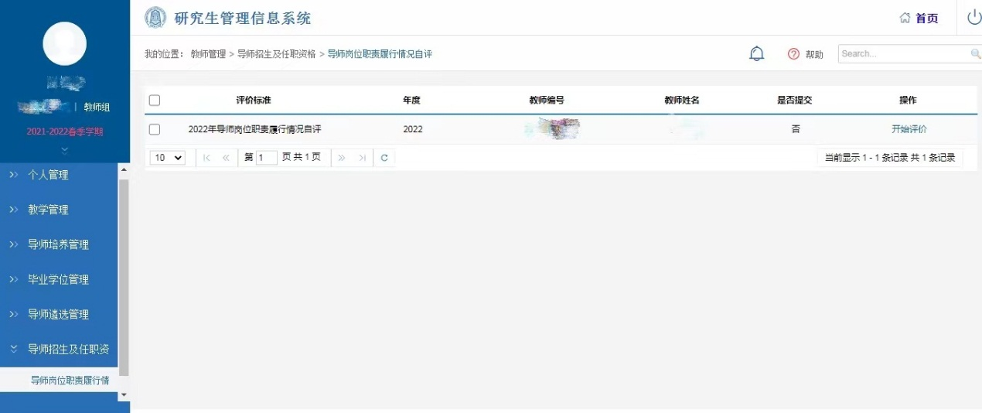
1.登陆路径：研究生管理系统—导师招生及任职资格—导师岗位职责履行情况自评—开始评价；

2.导师岗位履职情况自评：
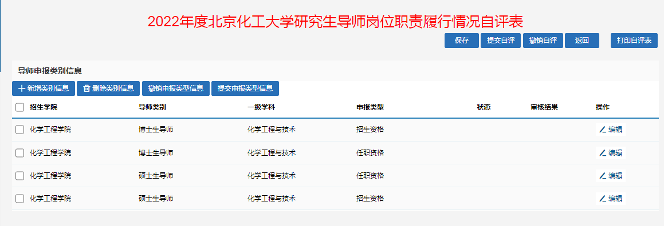
（1）点击“新增类别信息”，选择学院信息（招生或任职的学院）、导师类别（博导/硕导）、一级学科及申报类型（招生资格/任职资格），点击“保存”。导师可根据自己任职及招生的实际情况逐条增加类别信息。

接着在下方自评区域针对每个项目逐条自评，自评结束后点击右上方“提交自评”。
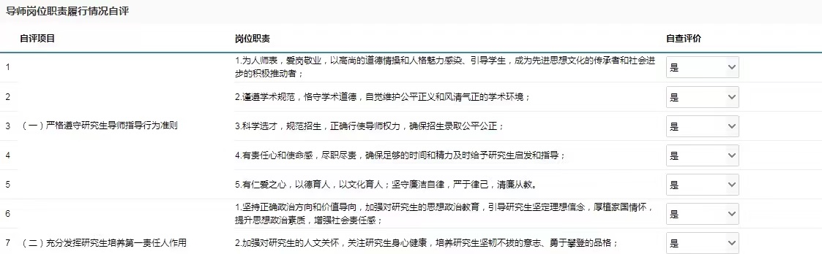
（2）学院未审核的状态下，导师可以对提交的申报类型信息和自评项目进行修改，步骤如下：选中需要修改的申报类型信息，点击“撤销申报类型信息”即可修改, 修改结束后，选中修改的申报类型信息，点击“提交申报类型信息”，转态为：已提交（未审核）即提交成功；；先撤销已提交的申报类型信息，再点击“撤销自评”即可修改自评项目。如果学院已审核通过，导师需要联系学院先撤销审核状态才可进行信息修改。
3.打印导出自评表：
提交自评后，点击“打印自评表”即可导出并打印。

【学院操作端】
1.登陆路径：研究生管理系统—学科—招生及任职资格审核—招生资格审核/任职资格审核。
2.资格审核：
进入招生资格审核（任职资格审核），选中需要审核的导师信息，选择是否通过（通过/不通过），点击“审核”即可。选中已审核的导师信息，点击“撤销审核”即可撤销审核状态。
3.导出汇总表：
招生资格和任职资格都审核完成后，即可在招生资格审核界面导出“研究生导师任职资格审核结果汇总表”，步骤如下：选择导师类别（博士生导师/硕士生导师），点击“导出汇总表”，将分别导出博导和硕导的汇总表。

